Консультация для воспитателей

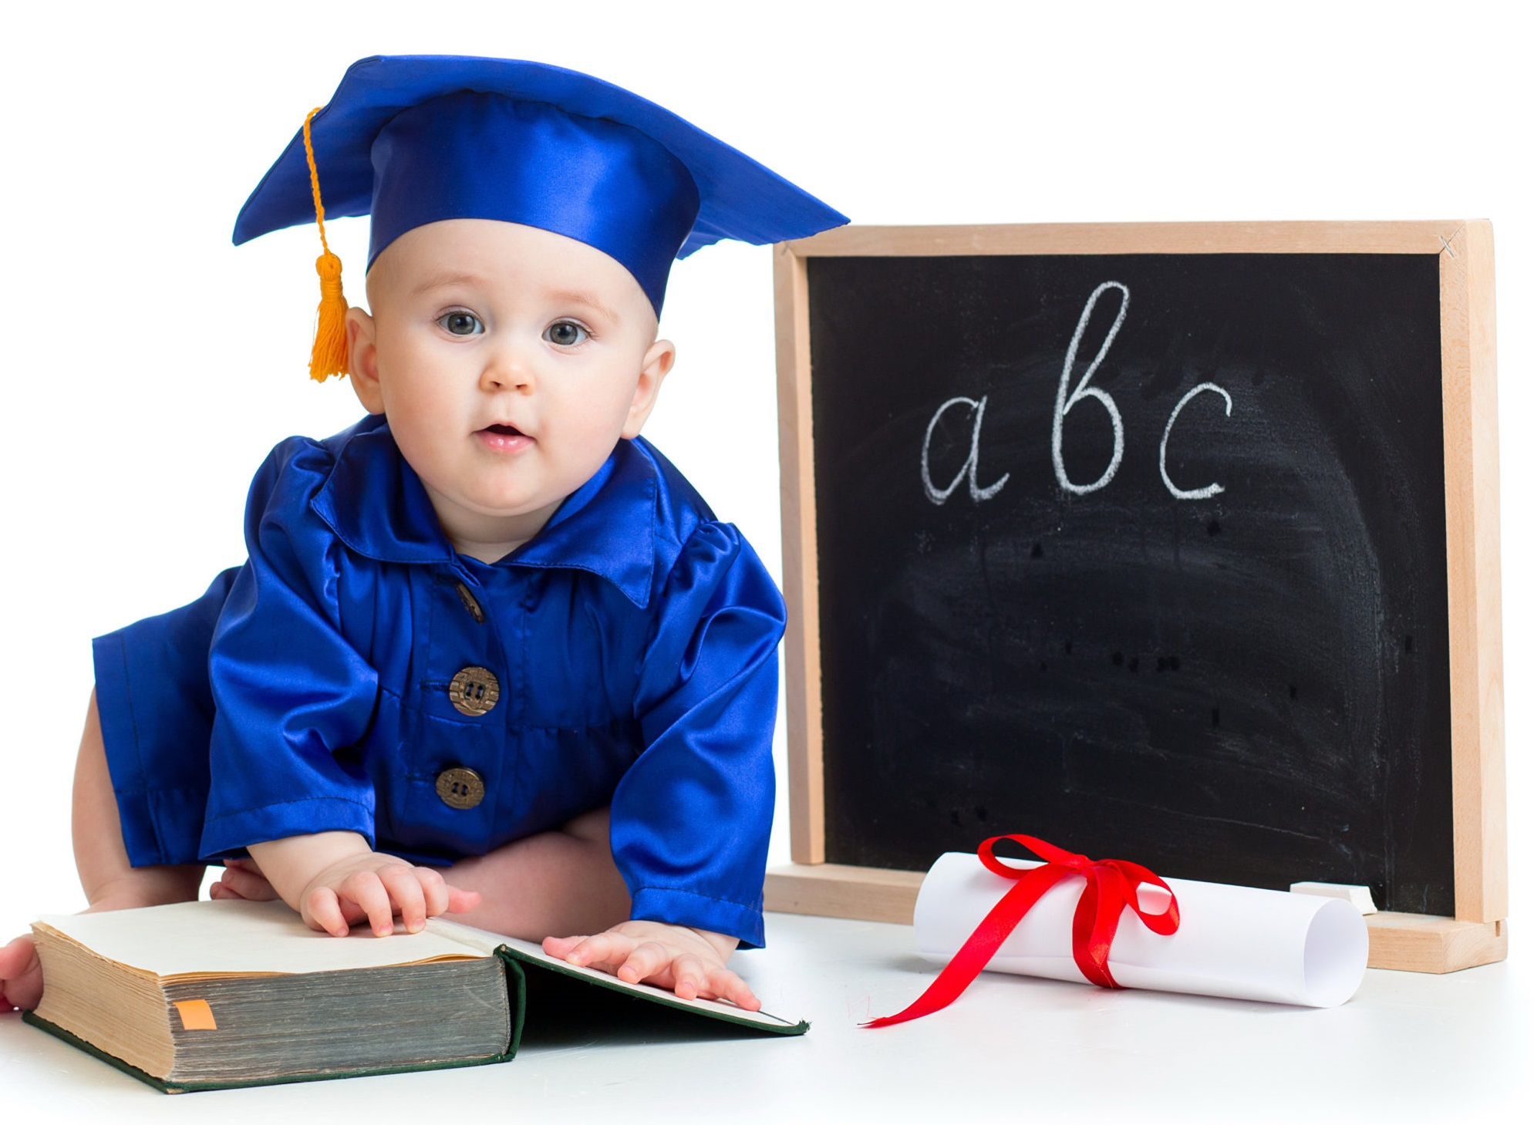
Психологические особенности детей с признаками одаренности. Некоторые аспекты работы с одаренными детьми и их родителями

Кто такие «одаренные дети»?
В психологии нет общего представления о природе одаренности, а есть альтернативные подходы к ней:
1. «Все дети талантливы».
2. «Одаренность – дар свыше, которым наделены единицы».

На рубеже веков в нашем обществе возник интерес к одаренным детям как будущей интеллектуальной и творческой элите, от которой будет зависеть «коридор возможностей» дальнейшего развития страны.
«Одаренность» - системное качество, характеризующее психику ребенка в целом. Необходимо отличать от одаренности:
- Высокий уровень развития
- Искусственную провокацию развития (депривация произвольности)
- «Ложную одаренность» - расширение нагрузки на сохранные функции (память, речь) провоцирует интенсивное развитие способностей, тормозит развитие высших психических функций.

Одаренность определяет возможность достижения человеком более высоких, незаурядных результатов в одном или нескольких видах деятельности по сравнению с другими людьми.
Признаки, отличающие одаренного ребенка.
- Начинает говорить, ходить, ездить на велосипеде раньше сверстников. Быстрее овладевает навыками самообслуживания.
- Проявляет большую любознательность к предметам, явлениям, событиям. Задает множество вопросов.
- Имеет широкий спектр интересов, пробует экспериментировать.
- Имеет большой словарный запас, демонстрирует понимание тонкостей языка.
- Легко схватывает и удерживает большое количество информации. Запоминает прочнее и подробнее.
- Понимает сложные идеи, видит общее в предметах. Демонстрирует абстрактное мышление.
- Склонен к серьезным размышлениям о жизни, других глобальных проблемах.
- Легко отгадывает загадки и может придумывать свои.
- Начинает считать и читать до поступления в школу, иногда самостоятельно.
- Устанавливает для себя высокие критерии. Стремится к совершенству.
- Понимает чувства других людей, верит в честность, правду.
- Не выносит глупости.
- Ищет необычные способы выполнения обычных дел: по-своему застилает кровать, убирает комнату.
- Проявляет способности к искусству (музыкальному, художественному), лингвистические способности.
Психологические особенности развития одаренных детей.
- Неравномерность развития. Интеллектуальное развитие может опережать физическое, эмоциональное. Наблюдается: отставание в развитии тонкой моторики и моторной координации; проблемы общения (точки зрения, отличные от других, нетерпимость к критике, обостренная чувствительность к социальному отчуждению, командное поведение, монополизация внимания взрослого); повышенная истощаемость и проблемы произвольного поведения, саморегуляции (дети занимаются интересной деятельностью, делающей их одаренными и только), двигательная расторможенность; незрелость эмоционально-личностного развития; мотивационная незрелость (привлекает только яркая новая деятельность, а когда надо докопаться до сути – интерес пропадает).
- Нетерпимость жесткой регламентации (для творчески одаренных детей), трудности освоения навыков и правил социальной жизни.
Дети с признаками умственной одаренности.
Имеют высокий уровень развития умственных способностей:
- Познавательных (решение задач с 1 ответом)
- Творческих (решение открытых интеллектуальных задач).
В дошкольном возрасте складываются в первую очередь способности наглядно-образного мышления, воображения. Они состоят в умении создавать и использовать образы окружающих предметов, явлений и связей между ними. К ним относятся:
- способность к наглядному моделированию (планирование),
- построение образа по отдельной части, признаку.
Далее развиваются способности для решения логических, понятийных задач:
- выделение и обозначение словом существенных свойств вещей,
- математические способности.
Особенности общения взрослых с одаренными детьми.
Высокий уровень умственного развития детей влияет на их отношение со взрослыми. Не всегда взрослый для них безусловный носитель норм и правил, его требования они могут не выполнять, а действия и личностные особенности подвергать критическому анализу.

Задачи воспитателя в общении с одаренными детьми:
- Создание атмосферы доброжелательности, избегание жесткого пресечения отрицательных форм поведения.
- Использование конструктивной критики. Необходимо объяснить ребенку, что вы расстроены. Большинство одаренных детей знают, что хорошо, а что плохо и настроены на диалог.
- Удовлетворение познавательных потребностей ребенка (отвечать на вопросы, быть благодарной аудиторией для всевозможных фантазий).
- Поощрение и радость за успехи ребенка.
- Обсуждение содержательных моментов деятельности, избегание критики за неуспех.
- Развитие не только специфического дарования, предотвращение запущенности других невостребованных сторон детской личности.
Работа с родителями ребенка с признаками одаренности.
По мере развития одаренного ребенка его родители начинают замечать, что ему становится скучно со сверстниками, его тянет к старшим детям. Он отличается от ровесников – это отмечают знакомые, воспитатели. Мысль об уникальности привычна родителям, но вот когда об этом начинают говорить другие…У родителей появляется желание получить объективную оценку со стороны, совет, что же делать дальше.

Задачи воспитателей в работе с родителями детей с признаками одаренности:
- Знать внешние проявления одаренности (высокий интеллект, любознательность, исследовательская активность, ранняя увлеченность какой-либо деятельностью, высокая познавательная активность). Это убережет от возможности ошибочной идентификации одаренности, т.н. «ложной одаренности» (вербализм, высокий уровень механической памяти, искусственная провокация одаренности, односторонняя (компенсаторная) одаренность).
- Пропагандировать значение ведущей деятельности – игры. Убеждать родителей не подменять игру «школьными» методами обучения, играть вместе с ребенком – поддерживать развитие игры, создавать условия для развертывания новых сюжетов.
- Бывает, что ребенок с 3-4 лет тянется к изучению букв, цифр, чтению и т.п. Нельзя закрывать пути реализации возможностей ребенка. Помогите родителям в проведении самостоятельных занятиях с ребенком (чтении, математике, рисовании), привлекая свои методические знания.
- Убеждать родителей в необходимости адекватного отношения к одаренности:
- создавать условия творческого развития ребенка (например, в кружковой деятельности)
- поддерживать и поощрять творческие создания (устраивать выставки, обсуждения), продукты самовыражения ребенка, а также тягу к искусству, спорту (посещать музеи, театры, выставки, соревнования)
- быть аккуратнее с критическими замечаниями, терпимо и с пониманием относится к точке зрения ребенка
- развивать у ребенка коммуникативные навыки, добиваться соблюдений норм и правил общественной жизни
- развивать «ущербные» качества (эмоциональность, моторику и т.п.).

